**Зелёнка Андрей Грышков (Zialonka Andrzey)**

23 августа 1798 г – крещение (НИАБ 136-13-894, лист 36об, №37/1798-р (ориг)), (РГИА 823-2-18, лист 265,№37/1798-р (коп)).

**НИАБ 136-13-894:** Лист 36об. **Метрическая запись №37/1798-р (ориг).**

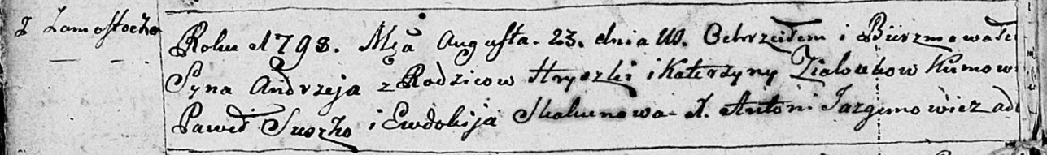

Дедиловичская Покровская церковь. 23 августа 1798 года. Метрическая запись о крещении.

Zialonka Andrzey – сын родителей с деревни Замосточье.

Zialonka Hryszka – отец.

Zialonkowa Katerzyna – мать.

Suszko Paweł - кум.

Skakunowa Ewdokija - кума.

Jazgunowicz Antoni – ксёндз.

**РГИА 823-2-18:** Лист 265. **Метрическая запись №37/1798-р (коп).**

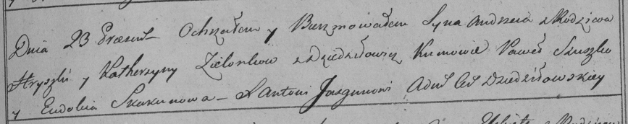

Дедиловичская Покровская церковь. 23 августа 1798 года. Метрическая запись о крещении.

Zielonka Andrzey – сын родителей с деревни [Замосточье].

Zielonka Hryszka – отец.

Zielonkowa Katerzyna – мать.

Szuszko Paweł – кум.

Skakunowa Eudokia – кума.

Jazgunowicz Antoni – ксёндз.